Представление
проектов художественного оформления
интерьеров детских игровых площадок
Учащимися художественного отделения
МАУ ДО «ДШИ №5» г.Орска
под руководством Губа Ю.И.

2015
Современное образование требует повышение качества образования, совершенствование методов обучения и воспитания, продуктивного использования новых образовательных технологий, транслирования в педагогических коллективах опыта практических результатов своей профессиональной деятельности, в том числе экспериментальной и инновационной.
Поэтому современный педагог ищет новые методы и формы работы с детьми. Желая дать детям не только теоретические знания, но и практические навыки начальной профессиональной деятельности. Учит применять приобретенные на уроках навыки в реальной жизни, позволяя почувствовать себя настоящим художником, труд которого приносит пользу и радость окружающим людям.
Такие ребята крепко встают на выбранный путь, почувствовав в себе творческий потенциал и уверенность в своих силах. Реализовывая свои знания и идеи не только в стенах класса и на ограниченном формате листа, но в больших социальных проектах. Также такие проекты позволяют транслировать свой опыт учителя в другие педагогические коллективы, ломая сложившиеся стереотипы классного обучения и вдохновляя коллег по художественному классу на новые идеи по совершенствованию методов обучения.
Взяться за такое творчество помог случай, заказчики сами искали нас, обращаясь за профессиональной помощью.
Конечно, колоссальная ответственность ложиться на плечи педагога: придумать идею, выполнить эскизы (для ребят старшего возраста это может быть дополнительной самостоятельной задачей), рассчитать количество материалов и наконец, организовать деятельность детей таким образом, чтобы каждый выполнял работу по силам, учился работать в команде, не остался неохваченным творческой деятельностью. По ходу работы возникают новые идеи у ребят и к ним нужно обязательно прислушаться и помочь в реализации.
Здесь воспитывается и аккуратность и дисциплина и терпение и возможность научиться работать с новыми инструментами и материалами. Массу новых навыков, знаний и впечатлений получают учащиеся. Обширное поле для решения воспитательных задач. Коллектив детей очень сплачивается , что идет на пользу дальнейшему учебному процессу. И конечно, как приятно ребятам приходить в действующее кафе или санаторий и видеть плоды своей деятельности, становиться объектом уважения и восхищения окружающих людей, чувствуя себя настоящим мастером-художником.

За четыре года мы с ребятами выполнили оформление двух объектов, были и ещё предложения, но это забирает много времени и сил и может помешать освоению основной школьной программы. Поэтому, работа по оформлению носит ознакомительный характер и даёт учащимся начальный опыт профориентации.
Первый объект – развлекательный центр для детей «Карлсон», кстати первый в городе. Общая площадь росписи составила около 100 кв.м. над ней трудилось три педагога и порядка 60 учащихся. Роспись была выполнена за 8 дней.
Второй объект – детская игровая комната в санатории-профилактории станции Орск. Общая площадь росписи 20 м.кв. Над ней трудились 12 детей и педагог Губа Ю.И. Выполнили за 6 дней.
А теперь более подробно о каждом проекте.

Оформлена игровая зона в детском кафе «Карлсон» т.ц. «Яшма»
Площадь помещения 200кв.м.
Социальный городской проект
Согласно основной идее заказчиков в лице администрации т.ц. Яшма был создан дизайн-проект по теме «Карлсон». После подготовки материалов и предварительной окраски стен, преподаватели и ребята активно включились в работу. Интерьер по проекту был разбит на три зоны: город, дом Малыша и чердачок Карлсона, за каждую зону была ответственна одна из трех групп художников. Работа была сложной, приходилось работать даже на лесах, нужно было освоить необычную технику нанесения красок: губкам и валиками, для передачи стилистики мультфильма. Несмотря на разный возраст и художественный уровень детей удалось сохранить единство рисунков и стиля.
При оформлении интерьера игровой зоны детского кафе «Карлсон» были решены следующие художественные задачи: колористическое зонирование пространства, активное использование дизайнерских методов и приемов при формировании среды. Прочтение темы «Карлсон», при сохранении стилистики произведения А.Линдгрен.

Оформление детского кафе «Карлсон»
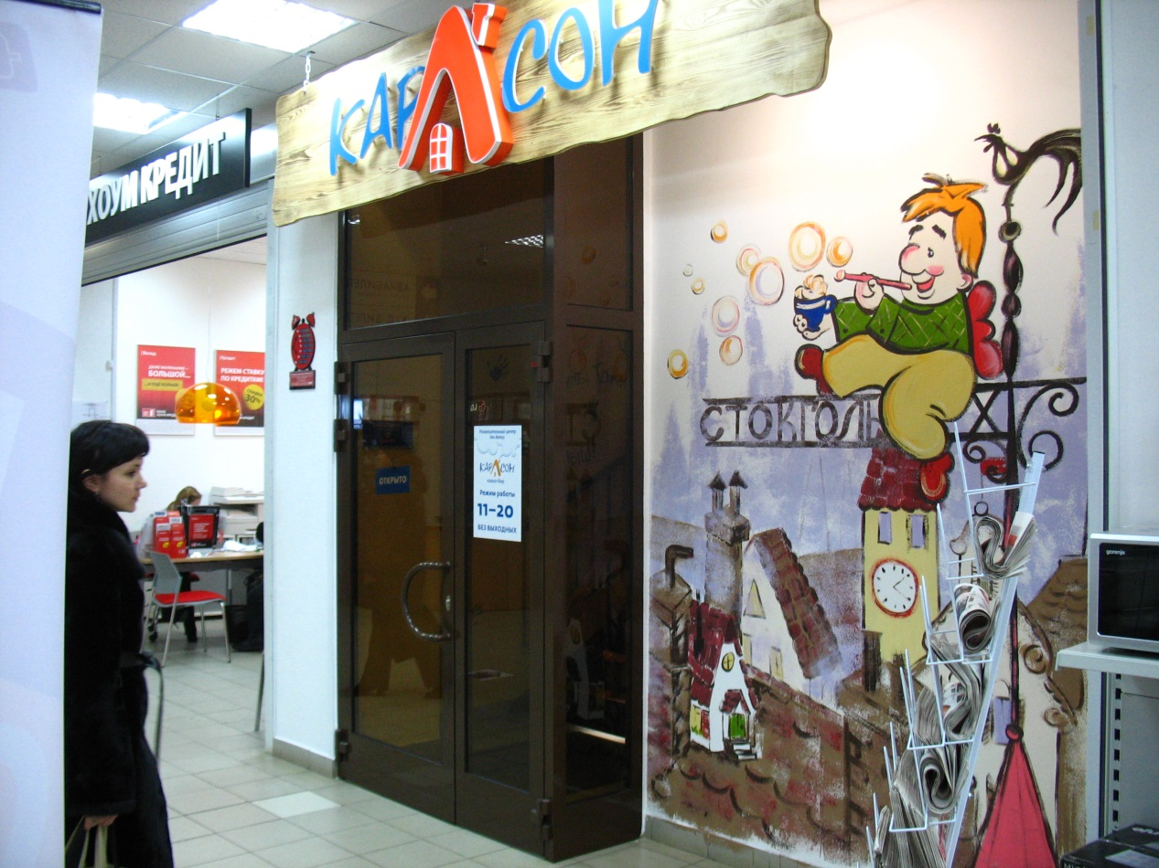

Игровая зона кафе
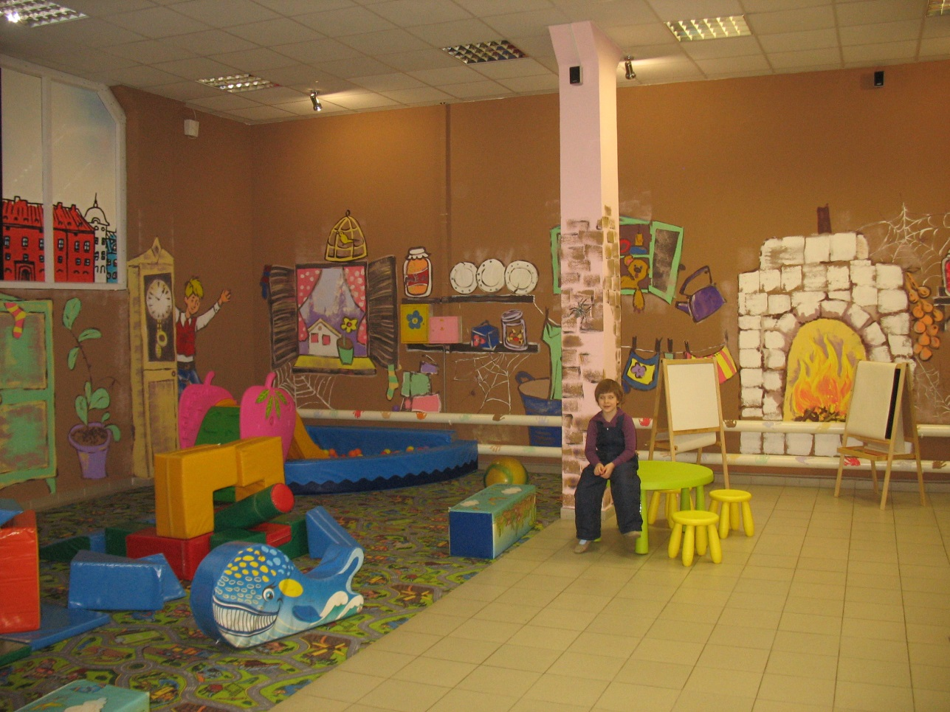

Мастера волшебной кисти
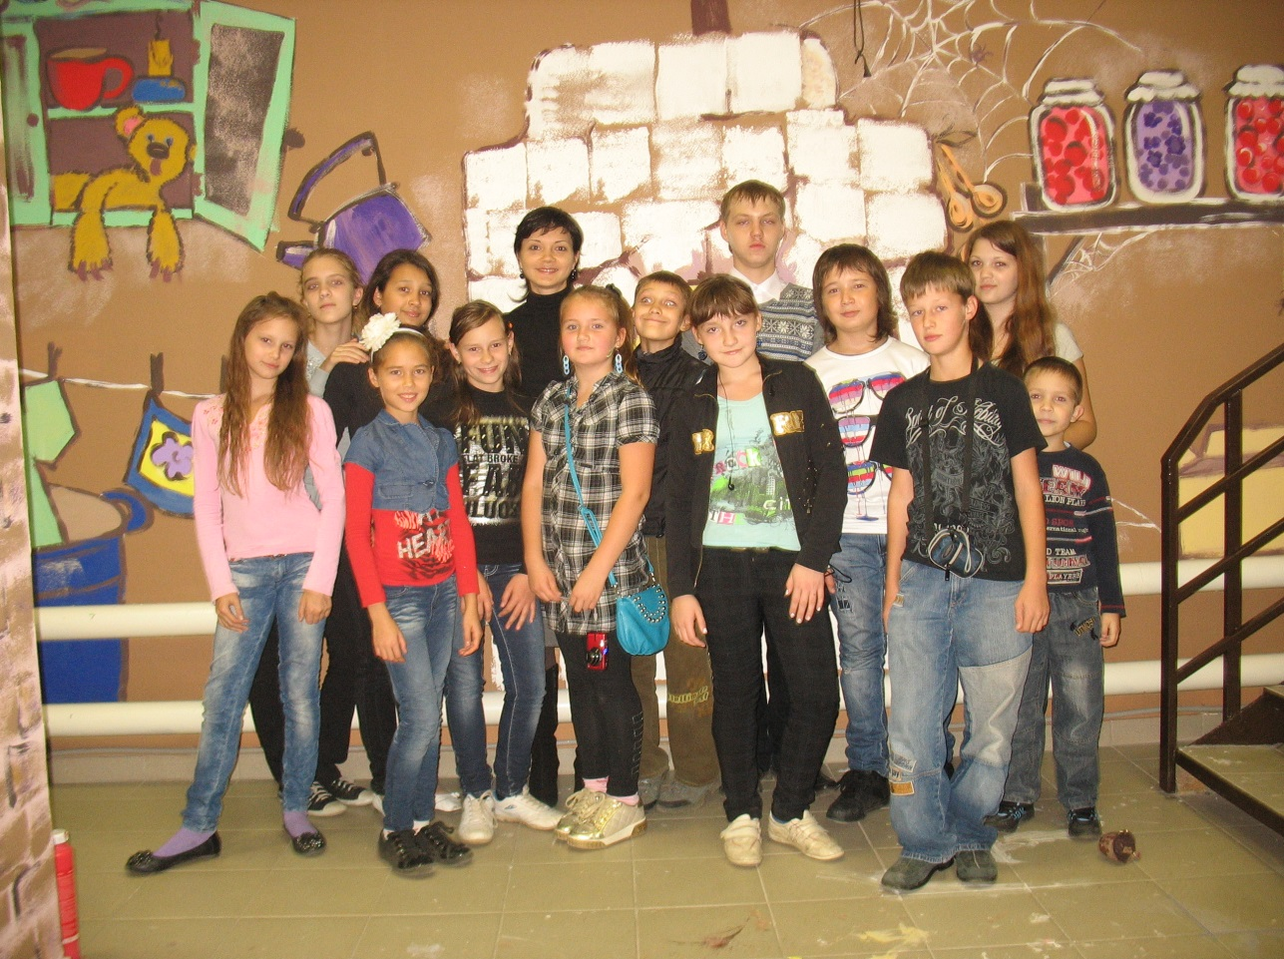
Идет процесс росписи стен
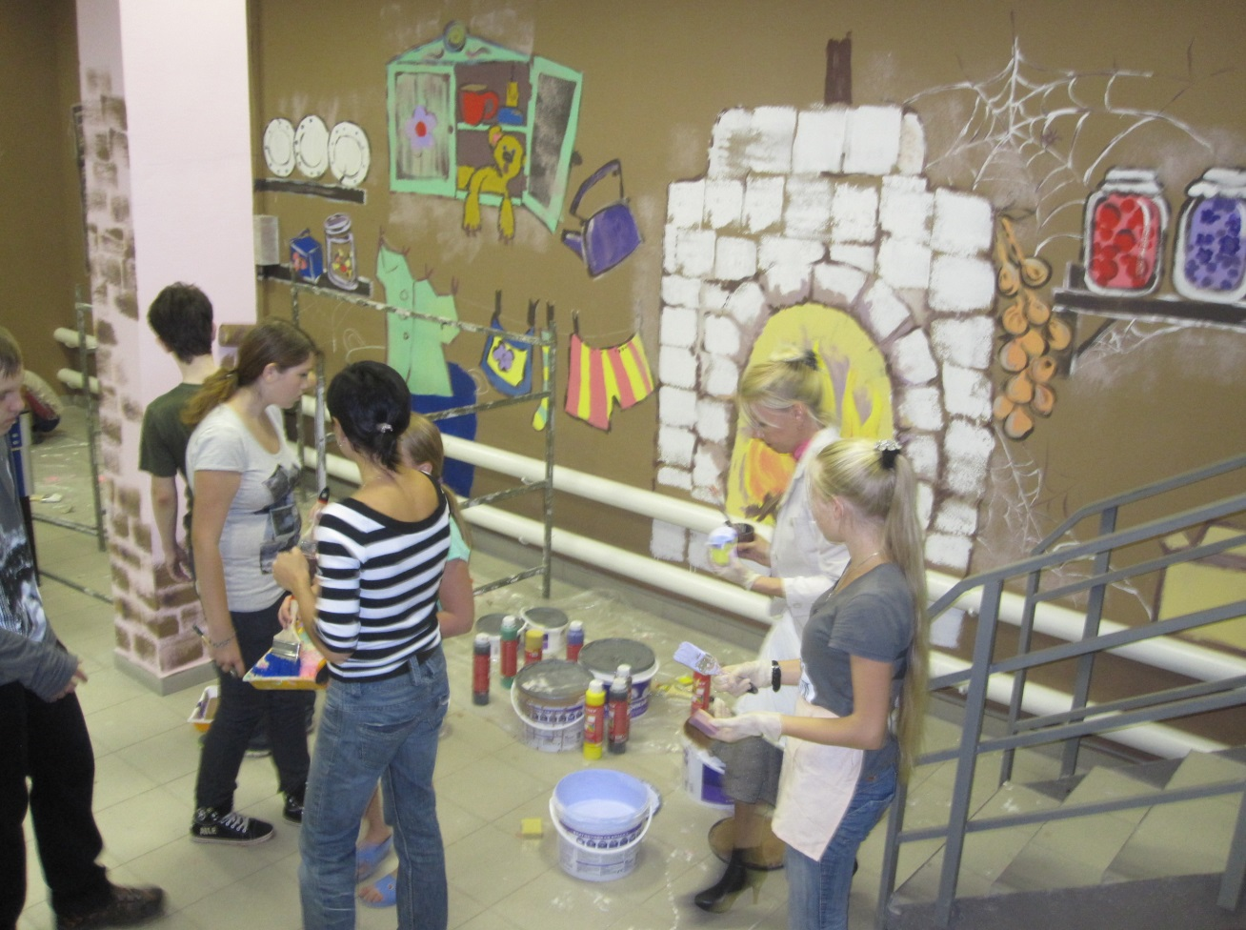

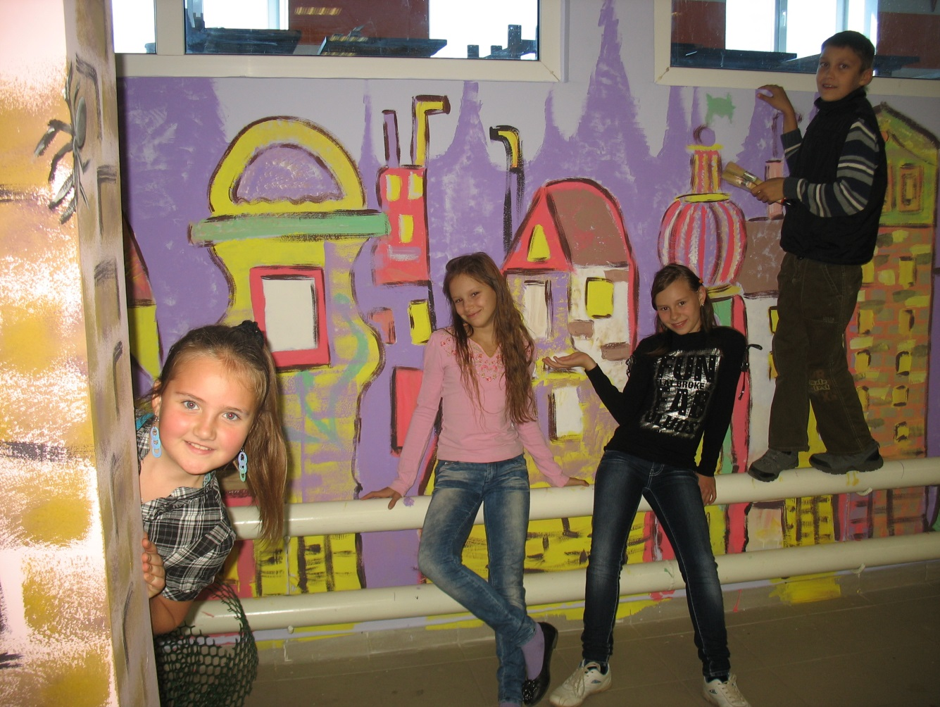
«Интересные решения»
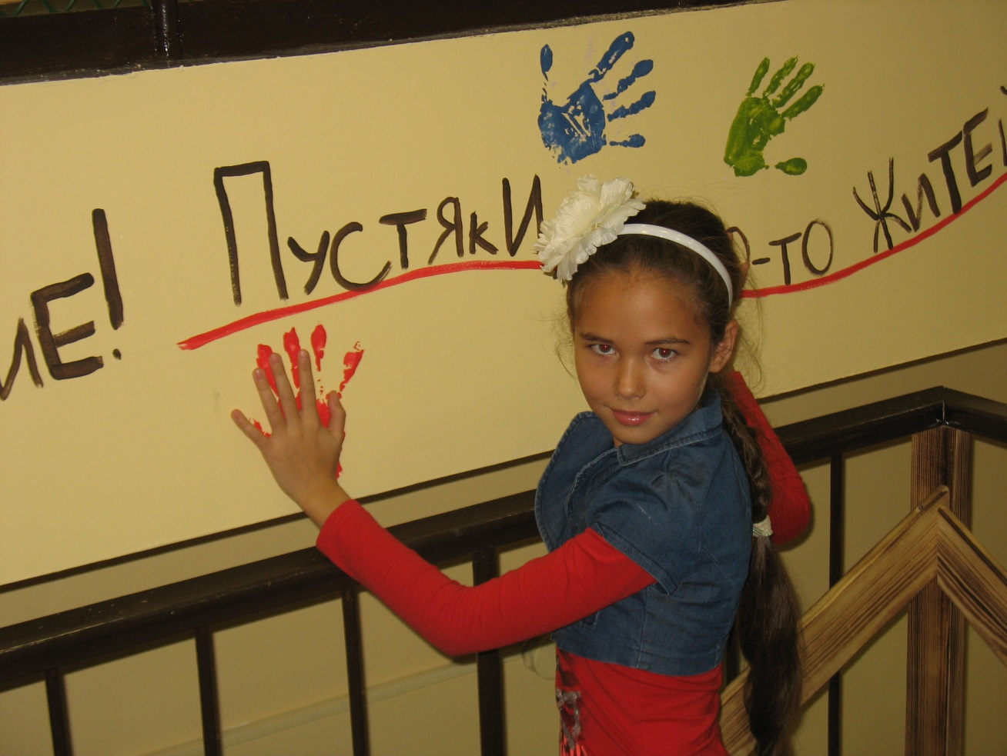

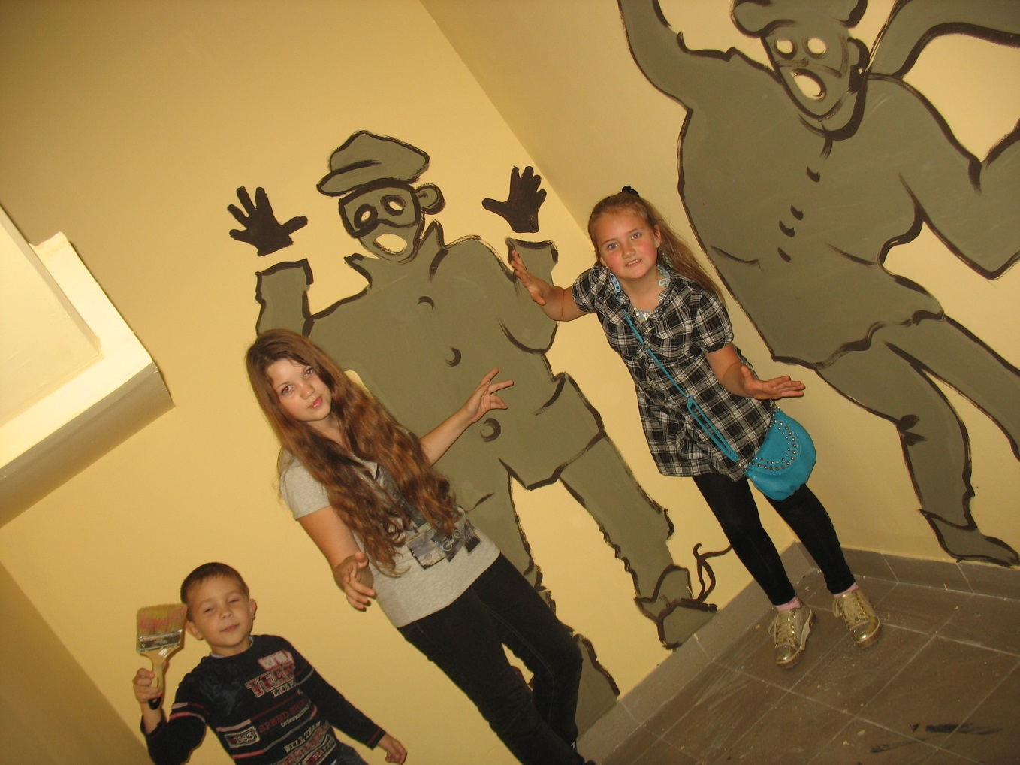
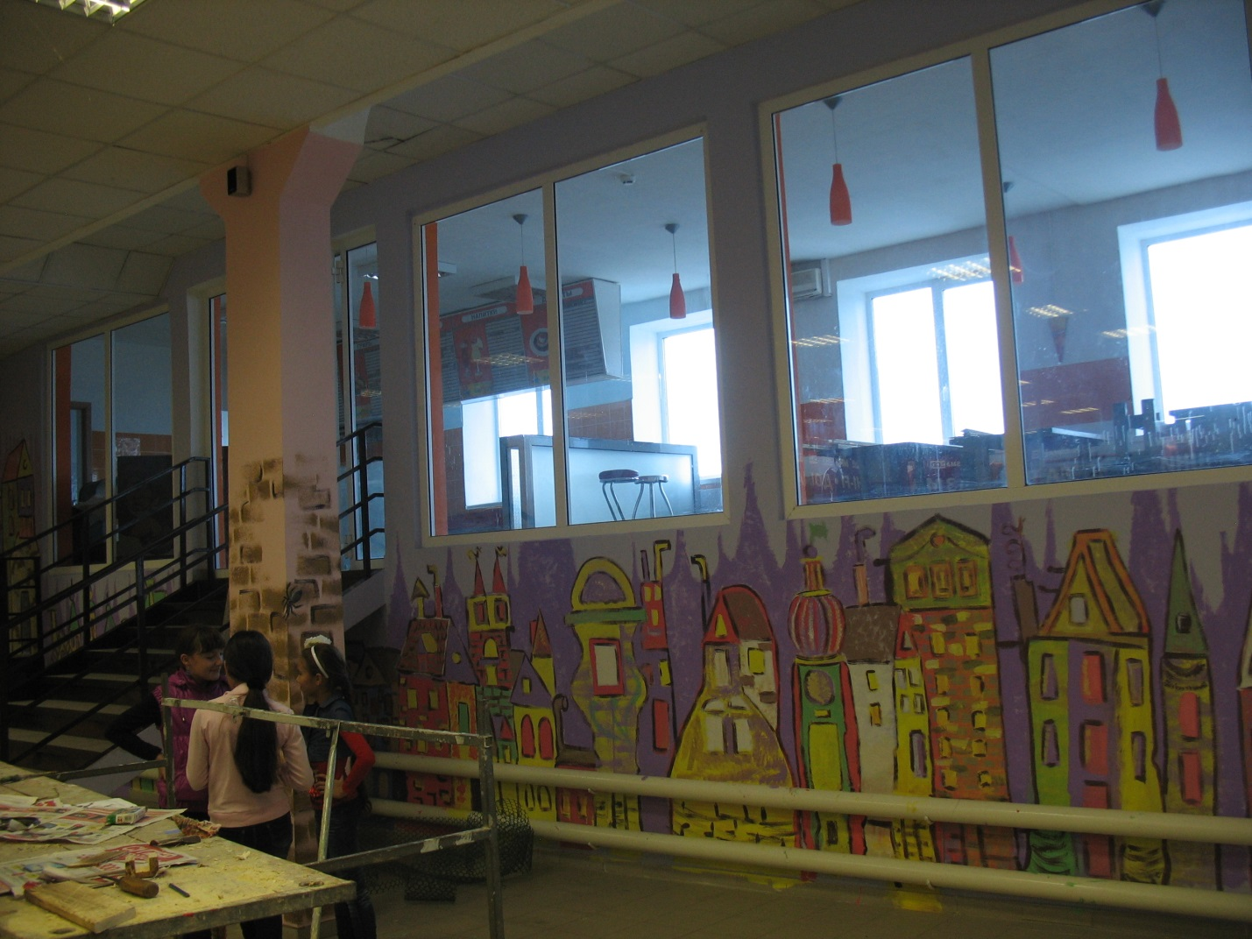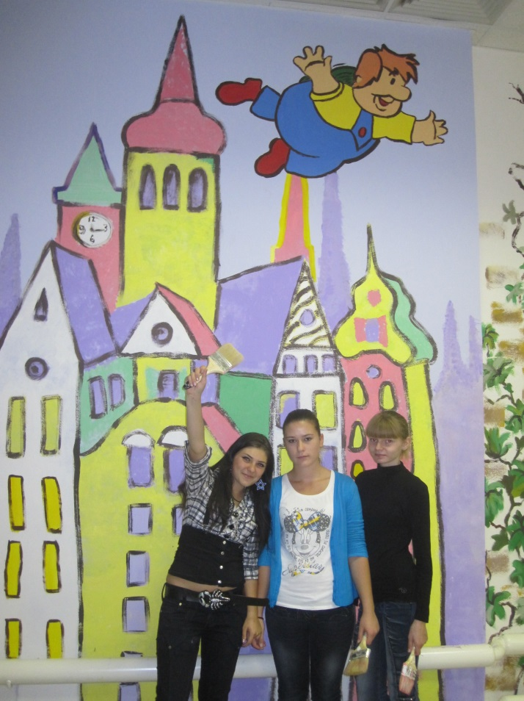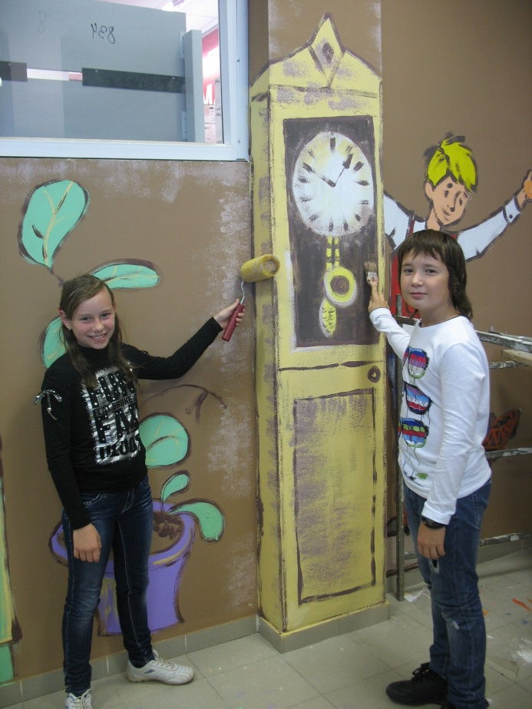

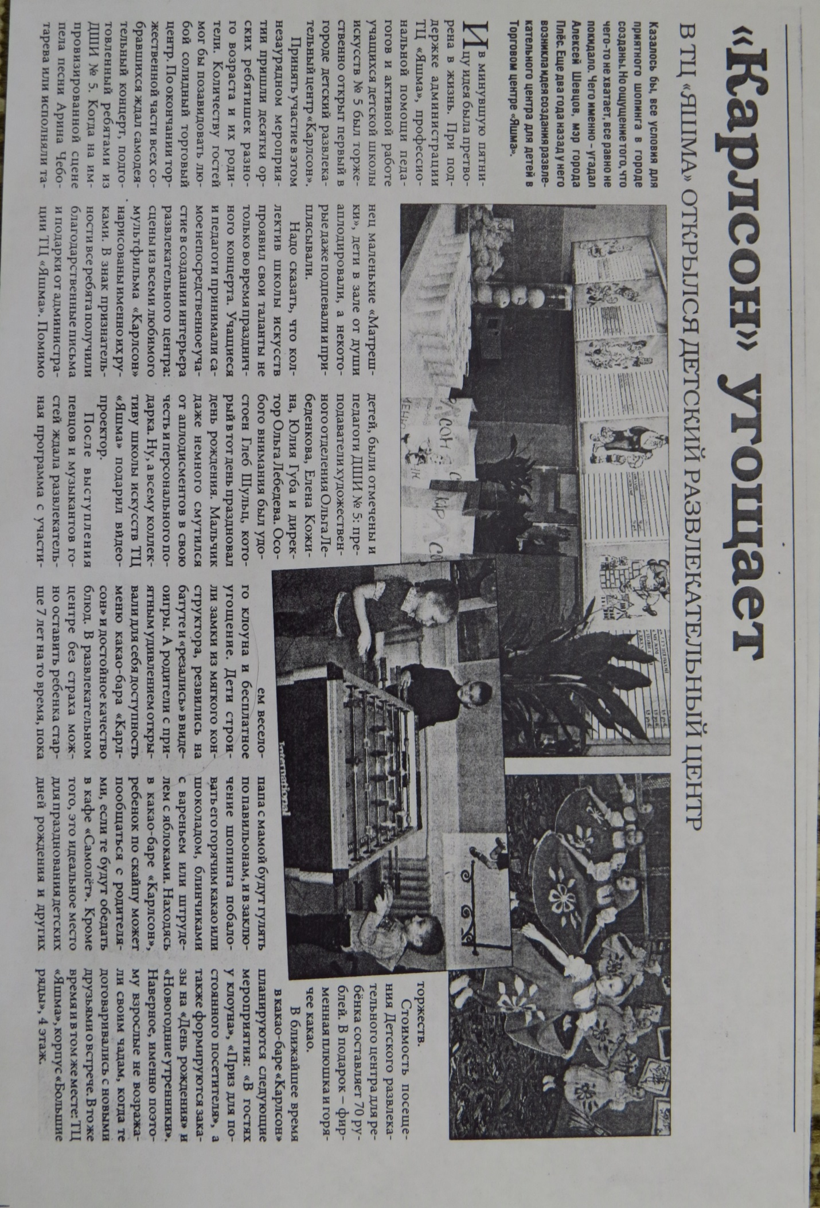

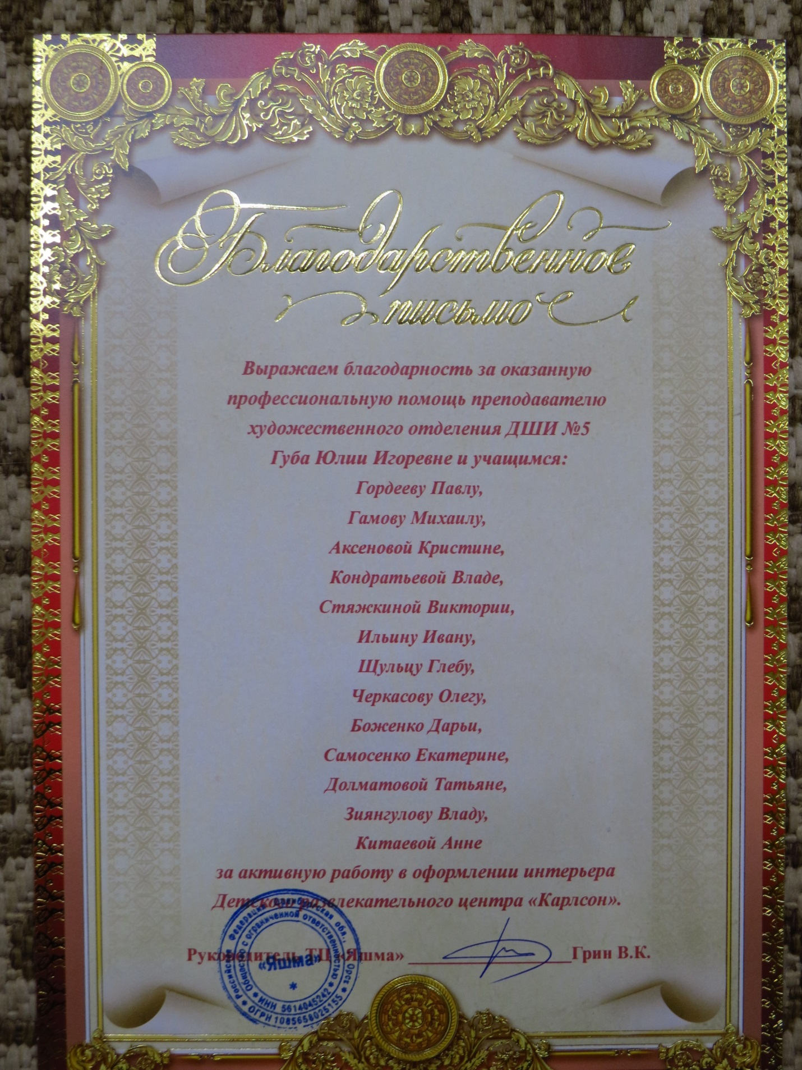

Оформление детской игровой комнаты в профилактории «Евразия»
учащимися 5 класса преподавателя Губа Ю.И.
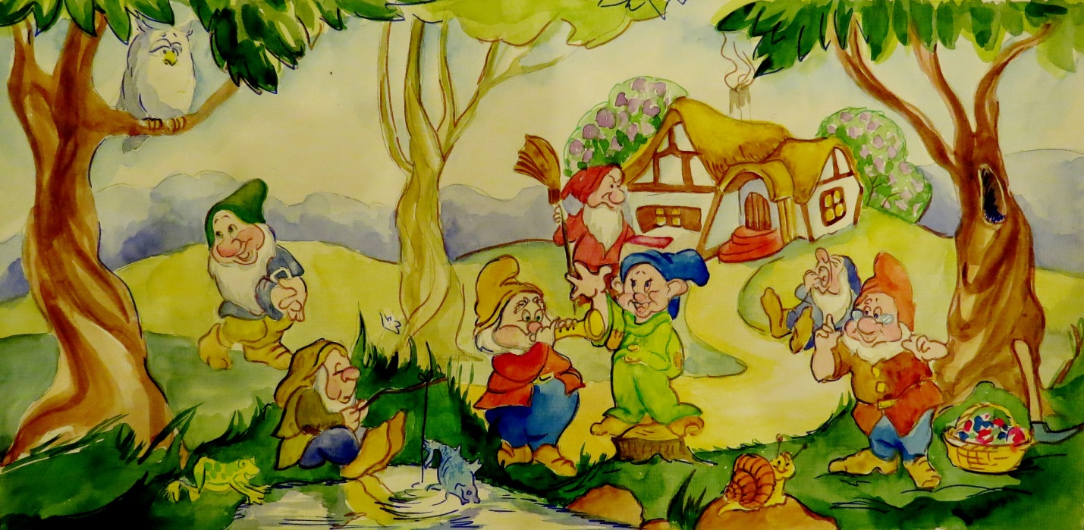
Рабочий эскиз и готовый вариант росписи детской игровой комнаты
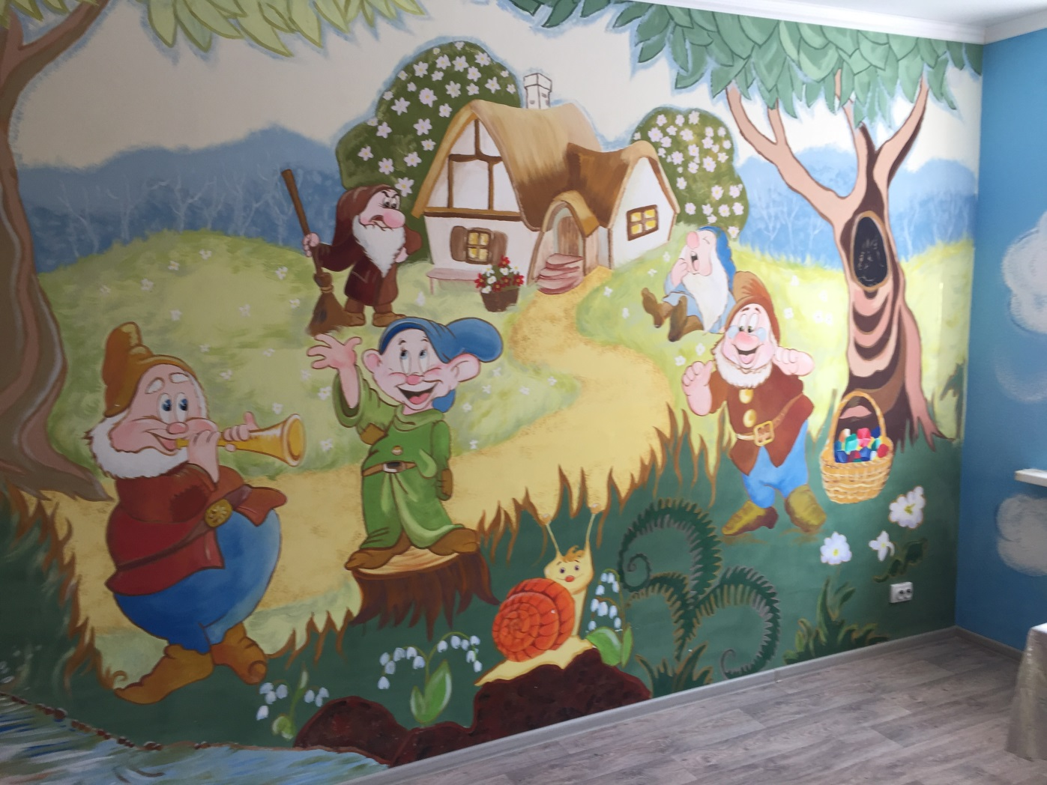

От администрации Орского профилактория «Евразия» поступило предложение в адрес ДШИ№5, а именно художественного отделения , с просьбой выполнить художественное оформление детской игровой комнаты. Учащиеся и преподаватели имели хороший опыт дизайно-оформительской работы и приняли предложение. Заказчики поставили перед художниками следующие задачи:
- Сюжеты для росписи должны быть добрыми, взятыми из известных мультфильмов,
-Персонажи и окружение должны быть интересны и девочкам и мальчикам.
После обсуждения, решили остановить свой выбор на персонажах известного Диснеевского мультфильма «Белоснежка и семь гномов», правда без Белоснежки, чтобы не уклониться в «девичью» тему.
Разработали эскиз росписи, формат которой задала стена размером 6 на 3 м. Фигурки гномов расположили в нижней части , для более тесного визуального контакта детей с героями.
Все гномы задействованы в различных сценах, их настроение передает все оттенки эмоций , от бурной радости до абсолютного покоя и меланхолии, сцены наполнены деталями, интересными для рассматривания и активизации познавательной деятельности детей младшего возраста. Так же тщательно продуман пейзаж, плановость создает ощущения погружения в композицию. В целом сюжет росписи задуман так, чтобы войдя в комнату, ребёнок «попадал в сказку».
Первый этап работы – нанесение карандашного рисунка, разметка стены.
Второй этап – работа над крупными планами, общее изображение объектов
Третий этап – детализация и обобщение, самый ответственный и трудоемкий.

Со всеми этапами процесса учащиеся отлично справились, под руководством педагога Губа Ю.И.
Ребята проявили удивительное усердие и творческий подход к работе, реализовали полученные в процессе обучения в школе умения и навыки, были ответственны . Прекрасно работали в команде. Особенно следует отметить работу Аксеновой Кристины, Боженко Дарьи , Косолаповой Дарьи, Хаустова Романа, Стяжкиной Виктории, Рогоза Елизаветы , Гордеева Павла и других учащихся пятых классов. Наиболее активные юные художники получили благодарственные письма от руководства профилактория «Евра
Начало работы»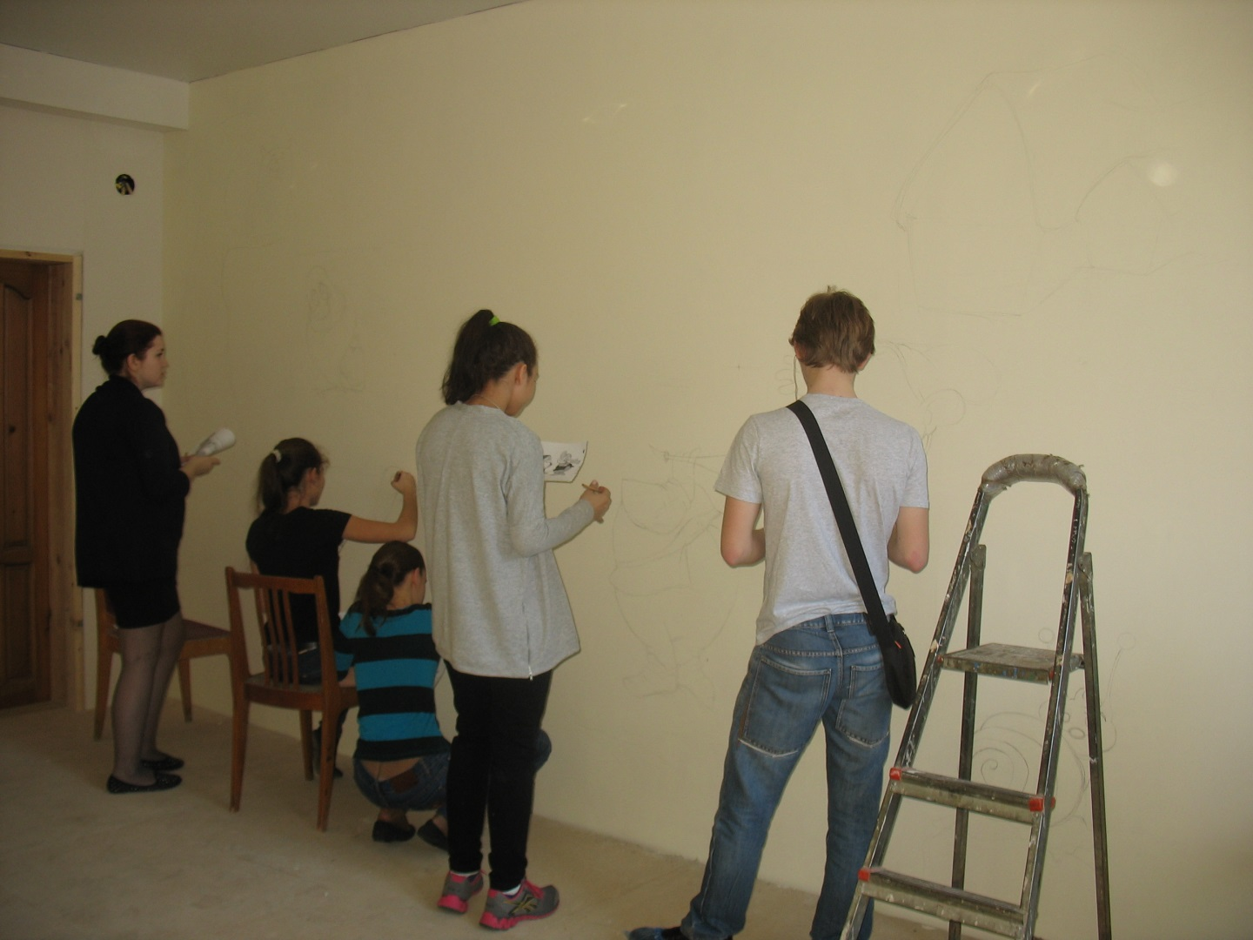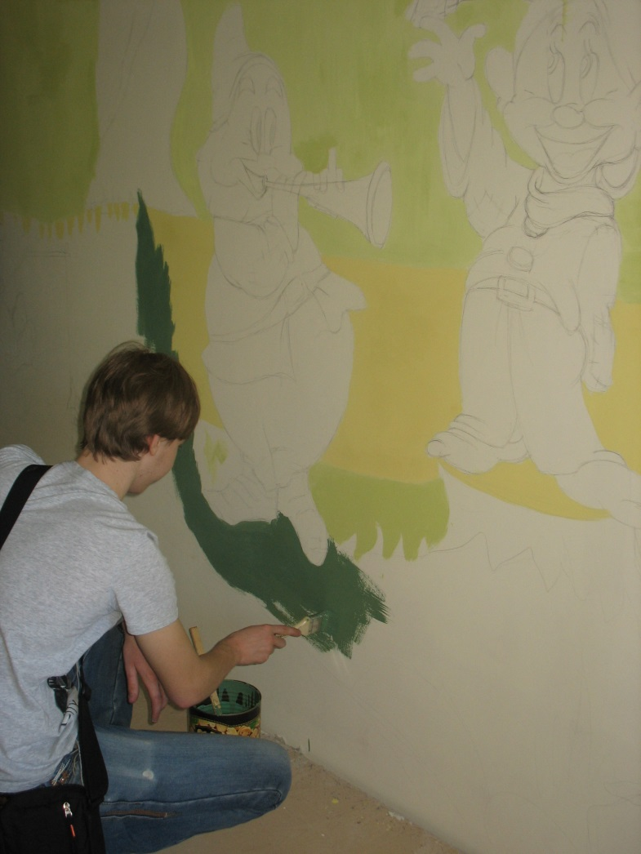
«Работает команда»
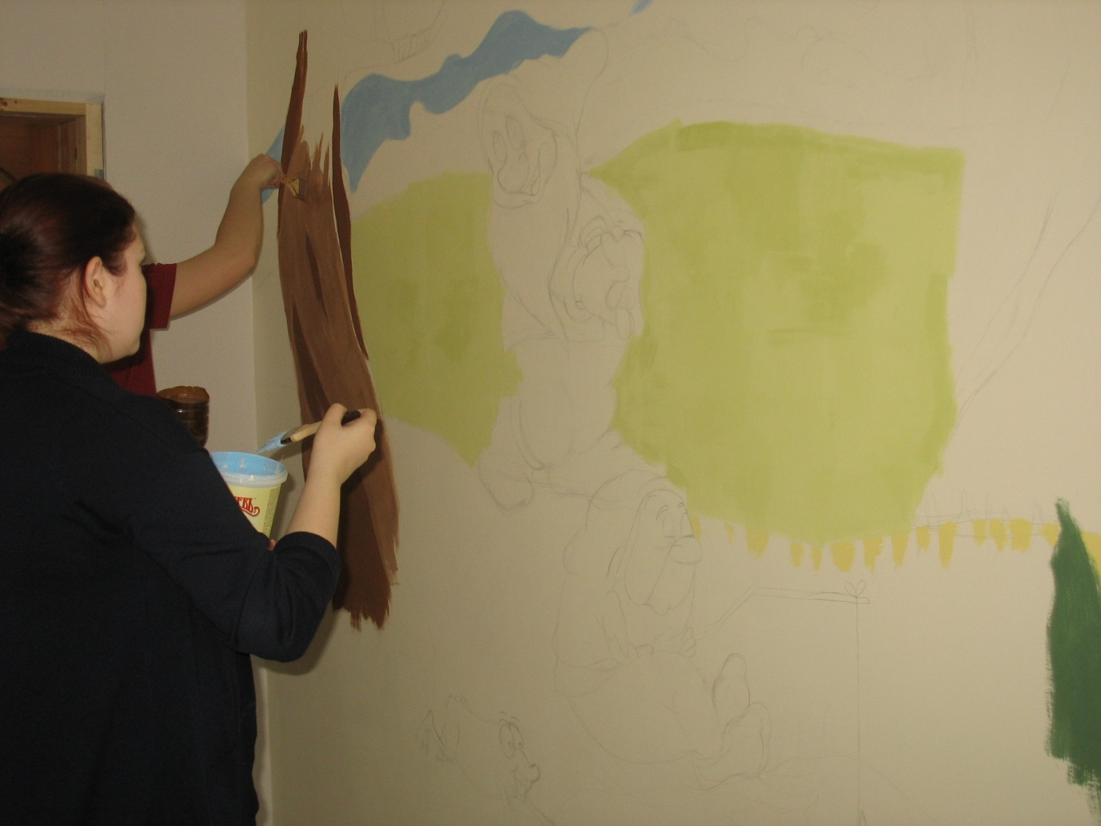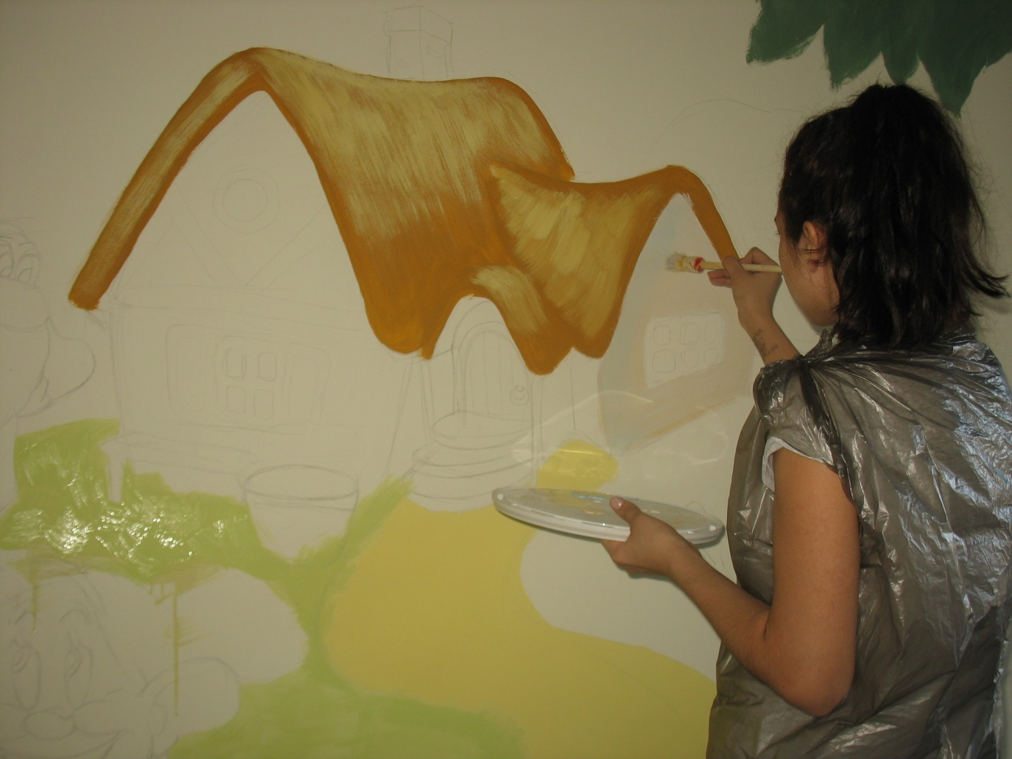

«Часть росписи»
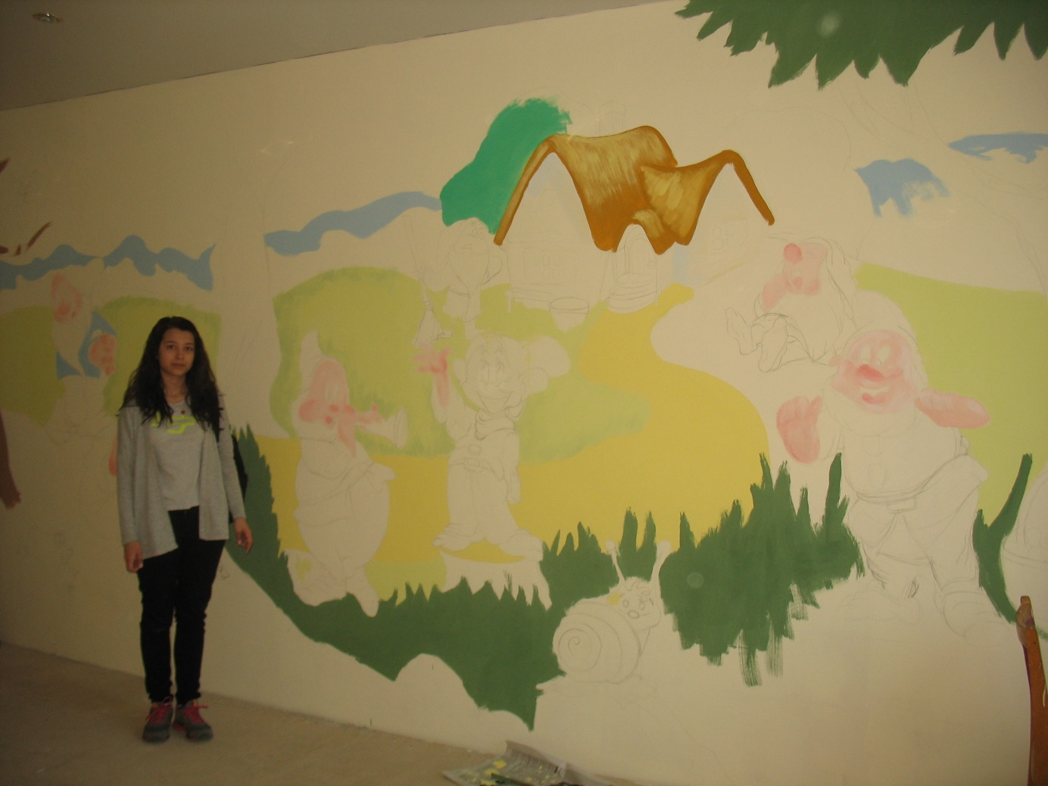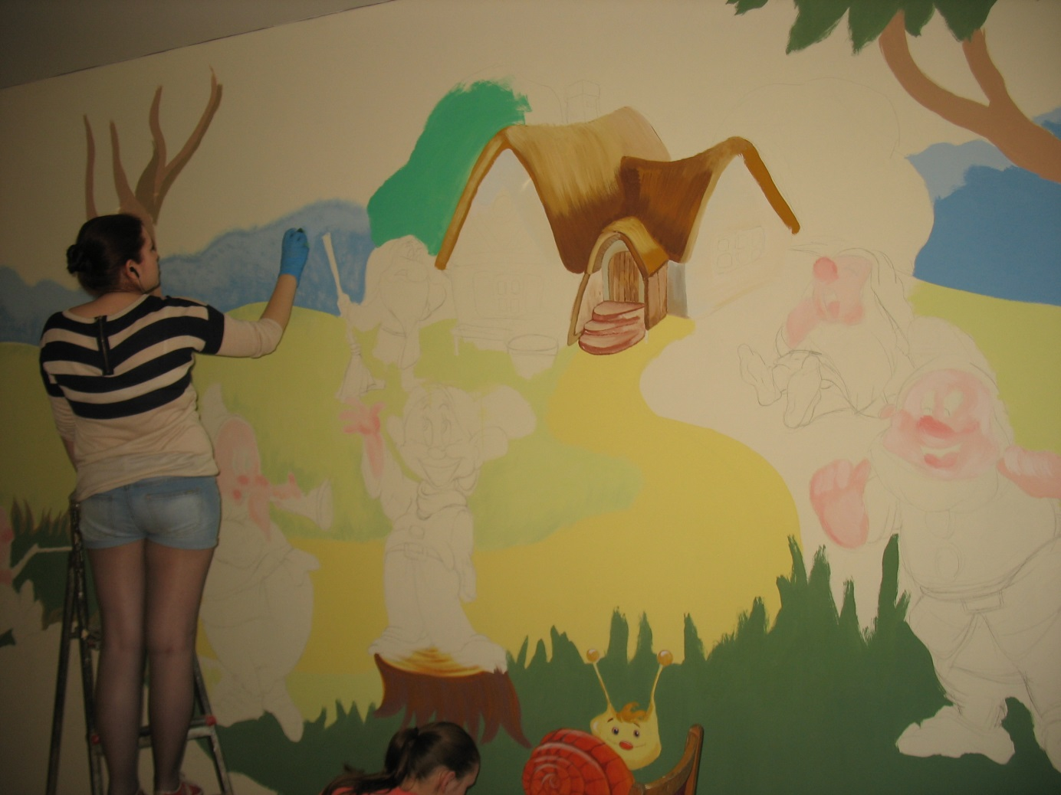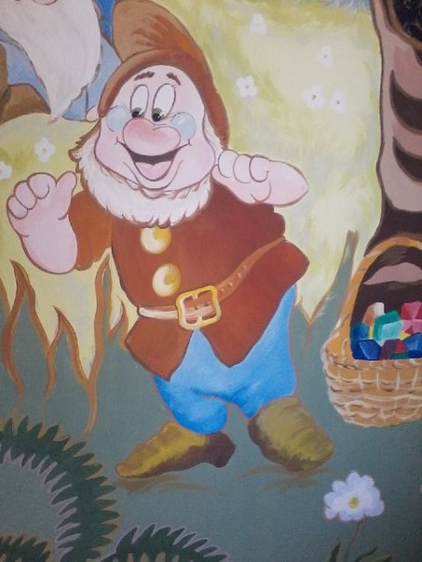«Детализация»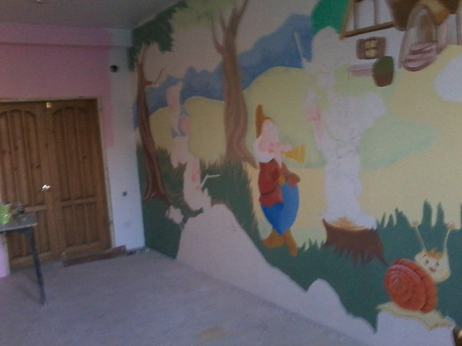

«В стране гномов»
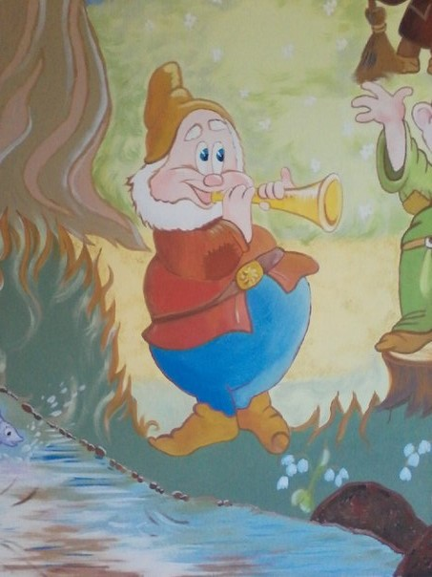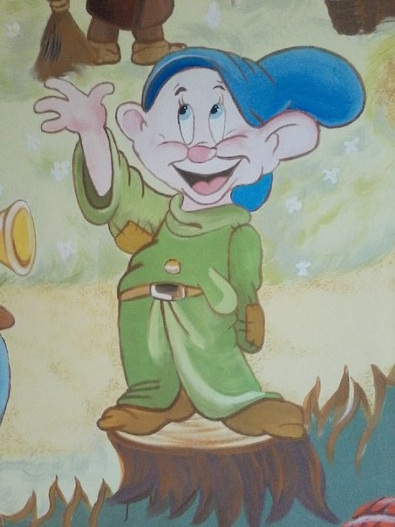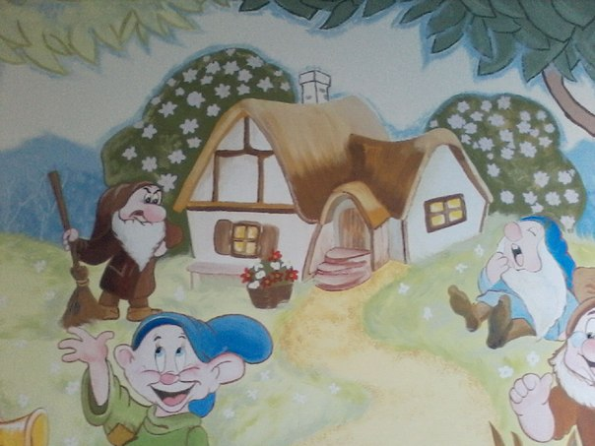

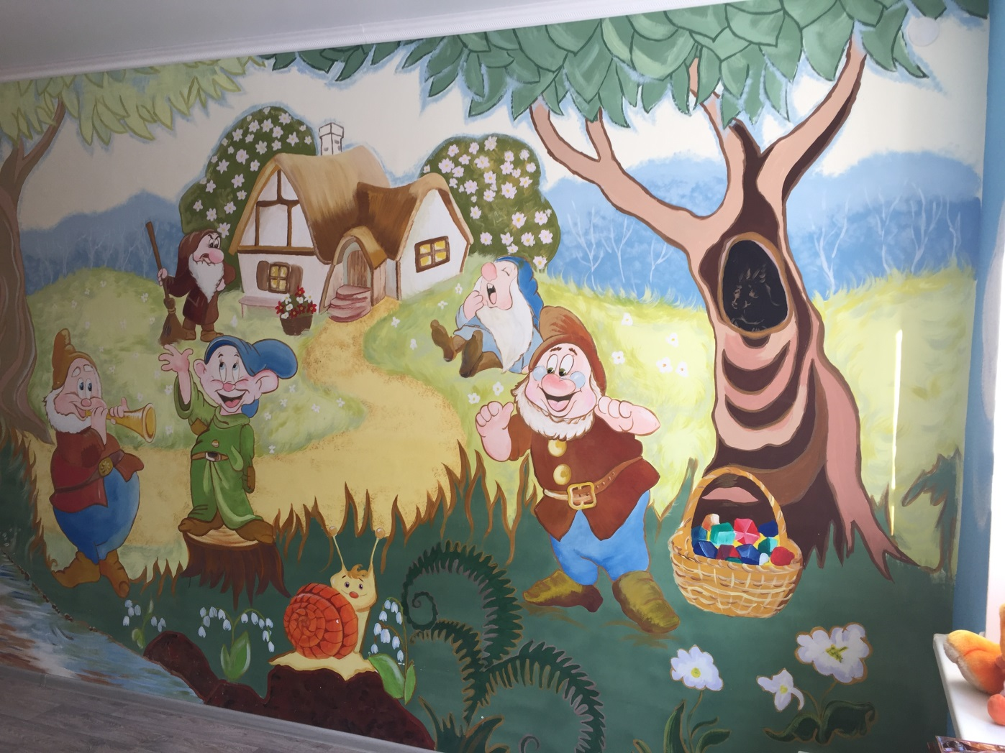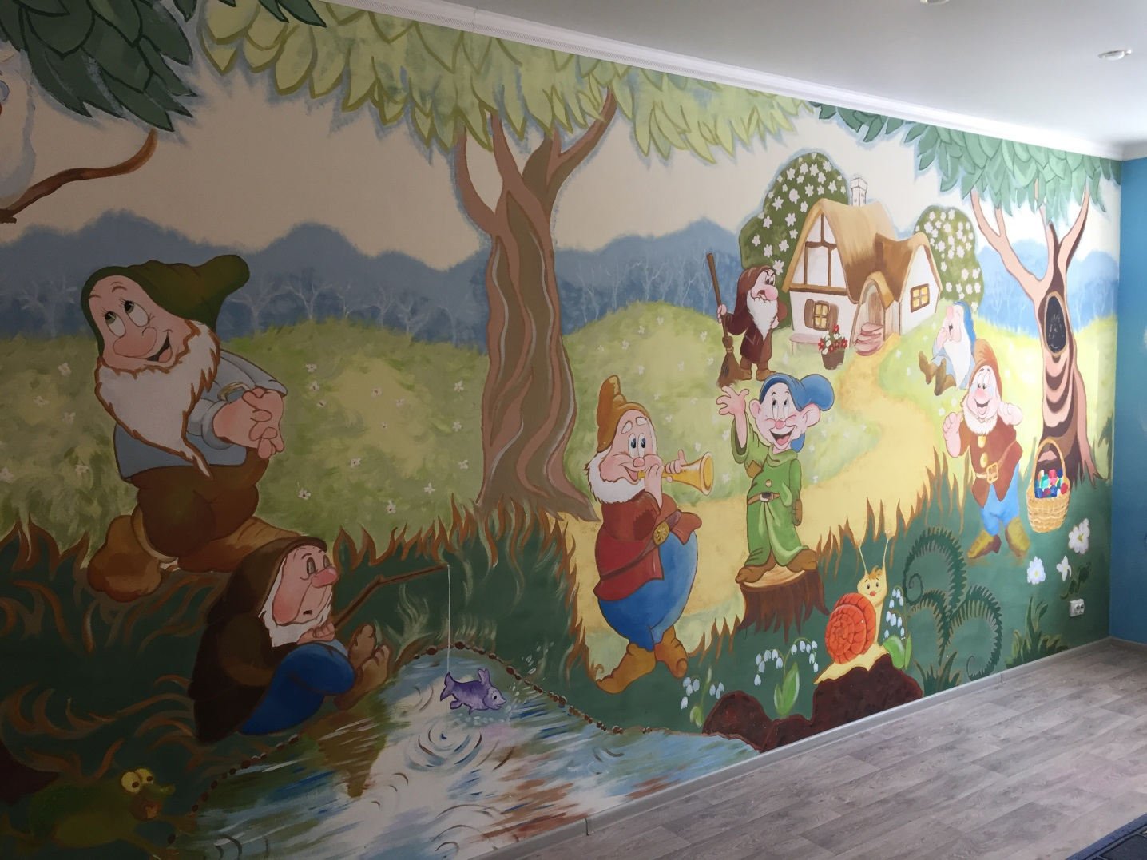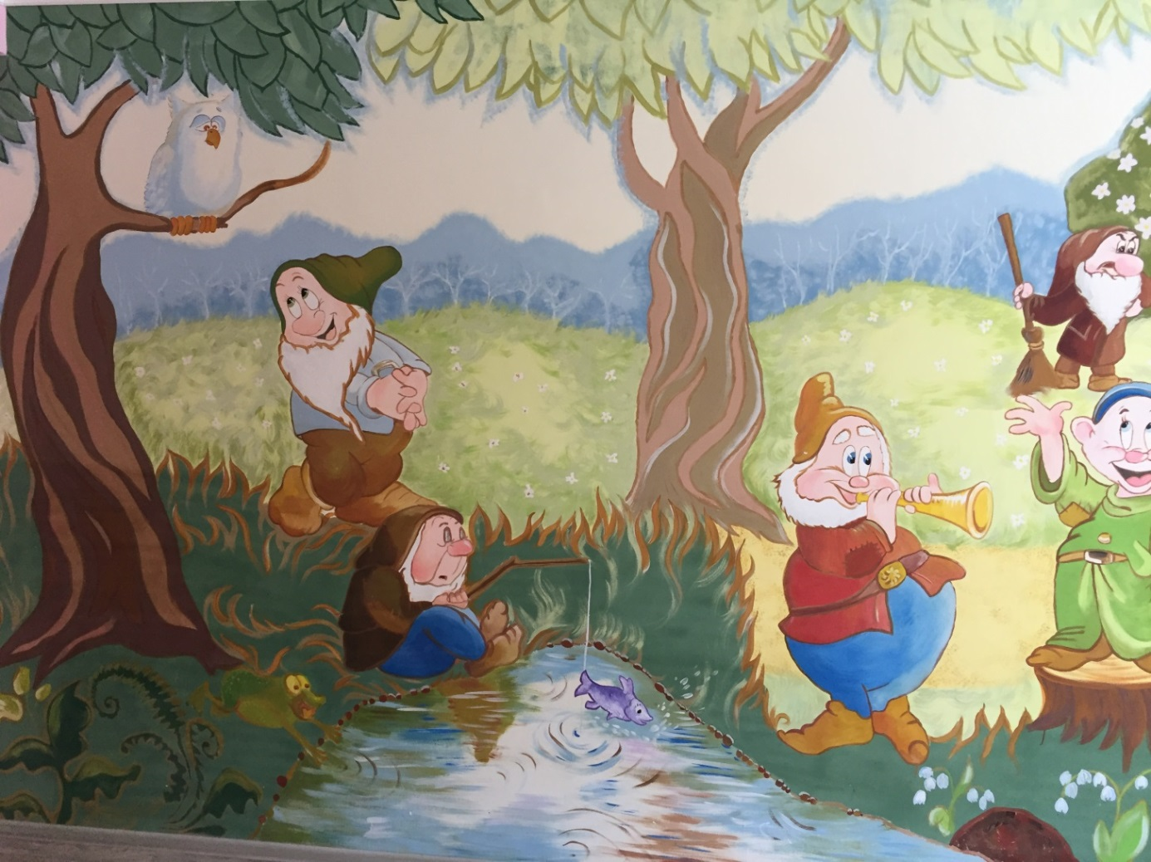
«После работы»


